АСМТ «Наполеон» 3.1.1.4
(версия для Android OS)

Руководство пользователя.

г. Ярославль 2011
АСМТ «Наполеон»: Руководство пользователя. – Ярославль, 2011.

Линия консультаций:
(4852) 599-368

Вы можете воспользоваться услугами по сопровождению и внедрению комплекса. Эти работы на территории клиента выполняют высококвалифицированные специалисты.

Для решения текущих вопросов работает телефонная линия консультаций. Обращайтесь за помощью с 9.00 до 18.00 ежедневно, кроме субботы и воскресенья по указанному выше телефону.
Перед обращением за помощью консультанта постарайтесь четко сформулировать проблему, с которой Вы столкнулись.

Гильдия разработчиков
150002 г. Ярославль, ул. Стачек, 63
т/ф (4852) 599-368
www.grsoft.ru
e-mail: info@grsoft.ru


Оглавление:

1.Создание заказа 3
2. Долги. 17
3. Отметка посещения торговой точки. 19
4. Сбор остатков (SKU). 21
5. Презентация 24
6. Добавить организацию 27
7. Синхронизация данных. 29
8. Удаление заказов и документов. 30
9. Сообщения. 33
10. Настройки программы. 35

1.Создание заказа

После включения коммуникатора на экране появляется общее меню (рис.1).
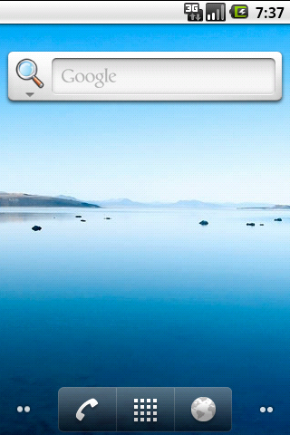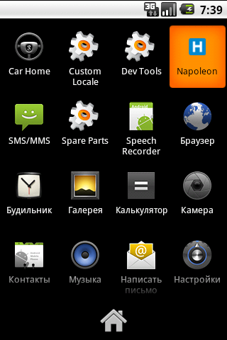
Рис. 1 Рис. 2
Активировав список приложений, выберите в меню программу Napoleon (Рис.2).

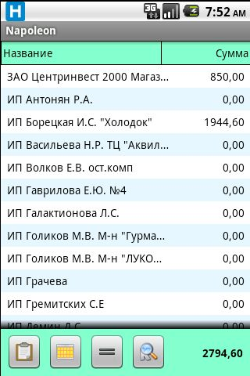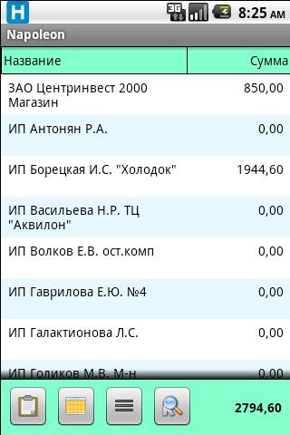
Рис. 3.1 Рис 3.2
В появившемся окне отображается клиентская база, сумма заказов по клиенту и общая сумма заказов (в правом нижнем углу) (Рис.3.1).
В программе реализована функция отображения организации в одну, две или три строки. Для отображения в две строки необходимо нажать на кнопку , для отображения в три строки необходимо нажать на кнопку . Для того чтобы вернуться к привычному отображению списка клиентов, нажмите на кнопку . (рис. 3.2)

Нажав на кнопку 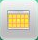, вы сможете переключить отображение клиентской базы в режим маршрутов (Рис. 3.3)
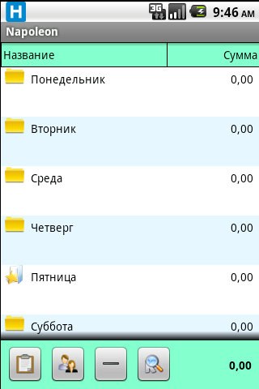
Рис. 3.3

В этом режиме ваши клиенты будут расположены по дням недели, текущий будет выделен так 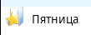. Если зайдете в нужную папку, то клиенты в ней будут расположены по порядку посещения (рис. 3.4)
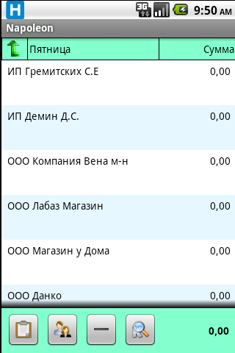
Рис. 3.4
Чтобы вернуться к списку дней недели, нажмите на название папки (например ). Для того чтобы вернуться к привычному отображению, нажмите на кнопку .

Также в программе реализована функция поиска контрагента. Для поиска нужного вам контрагента нажмите на кнопку  и с помощью виртуальной клавиатуры введите в строке поиска несколько символов из его названия (любой части названия) (Рис.3.3)
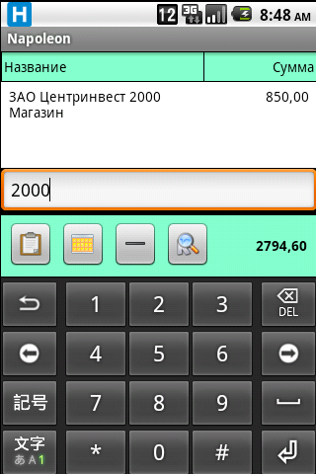
Рис 3.3
Для того чтобы вернуться к привычному отображению справочника клиентов, нажмите на кнопку .

Для создания заказа необходимо выбрать клиента, на которого будет составлен заказ.
Во вновь открывшемся окне отобразится название клиента, история заказов (их можно просмотреть), сумма заказа и сумма заказов по клиенту. Надпись «отправлен» говорит о том, что заказ был передан в офис, но его ещё не приняли в учётную систему (эта информация обновляется при каждой синхронизации или приёме остатков) (Рис. 4)
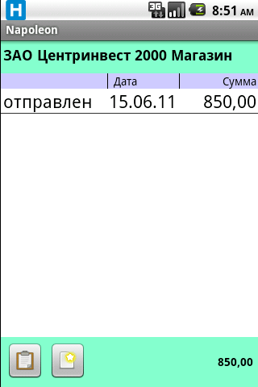
Рис. 4
Также в этом окне доступна возможность просмотра информации по клиенту. Для этого нажмите на название клиента, например 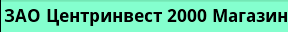 (Рис. 4)
После этого будет доступна информация об организации: её полное название, адрес, контактные лица, номера телефонов (Рис. 5). Для возврата в список заказов нажмите на кнопку  на корпусе аппарата.
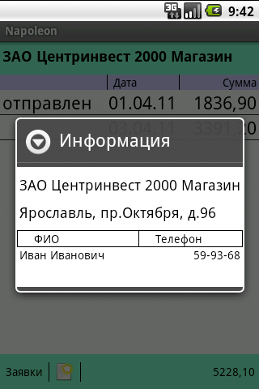
Рис. 5
Для создания нового заказа нажмите на кнопку «Новый»  в нижнем левом углу экрана. (Рис. 4)

После этого вы попадаете в окно «параметров заказа» (Рис. 6), в котором можете выбирать дату и время доставки товара, вид цены (выбирается автоматически).
Также в этом окне есть поле для текстового комментария к заказу (для записи комментария нажмите стилусом на это поле и с помощью виртуальной клавиатуры создайте комментарий). После проведения вышеописанных действий нажмите на кнопку «ОК».

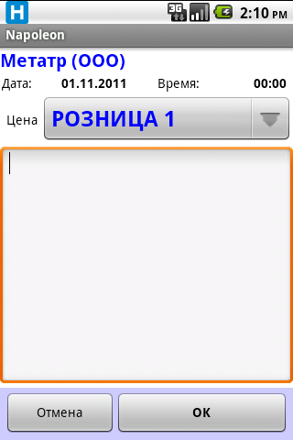
Рис. 6

В результате вы попадаете в окно, содержащее номенклатуру товаров (прайс-лист) (для каждого торгового представителя он может быть свой, назначенный в рабочем месте руководителя). (Рис. 7)
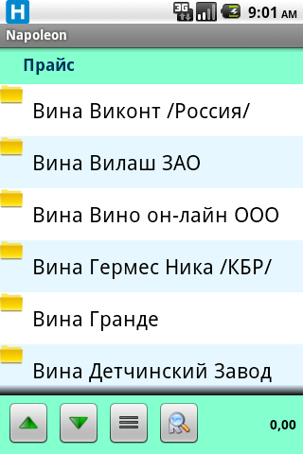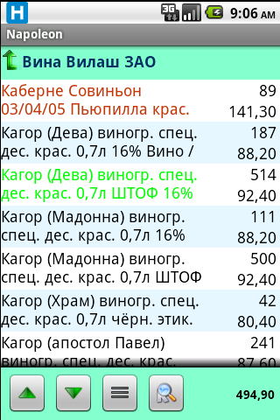
Рис. 7 Рис.8
Нажав на нужную папку, вы увидите список товаров находящийся в ней (Рис.8). Красным цветом в ней выделены позиции, попавшие в предыдущий заказ клиента, зелёным цветом отображаются товары, входящие в текущий заказ. Если на товар назначена акция, то рядом с ним можно будет увидеть звездочку .
В нижнем правом углу экрана отображается сумма текущего заказа. Для возврата вверх по каталогу нажмите на название папки (пример 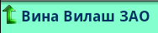), для перехода в соседнюю папку воспользуйтесь стрелками  в нижней части экрана.
Кнопки , и служат для переключения режимов отображения надписей в одну, две или три строки.

Также вы можете работать с уже составленными списками – товарными матрицами. Для этого нажмите на кнопку «Меню»  на корпусе аппарата и выберите в появившемся окне пункт «Матрица» (Рис. 9).
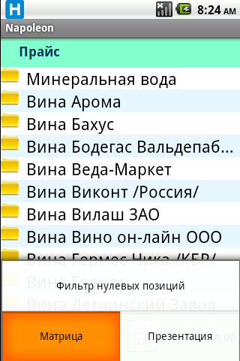
Рис. 9

После этого появится список имеющихся матриц. Вы можете выбрать тот, который нужен, либо оставить весь прайс-лист (Рис. 10).
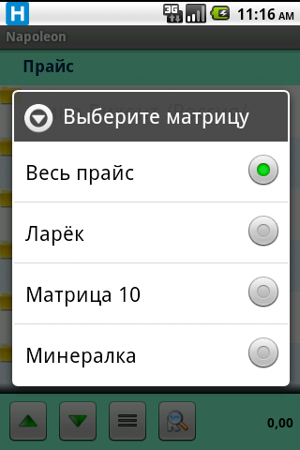
Рис. 10

Если вы находитесь в основном меню программы (Рис. 3.1), то вы также можете посмотреть товары, входящие в ту или иную матрицу. Для этого нажмите на кнопку «Меню», в появившемся окне выберите пункт «Документы» и далее «Прайс-лист». После этого снова нажмите на кнопку «Меню», затем в появившемся окне выберите пункт «Матрицы» и выберите нужную (Рис. 9-10).

Также в программе реализован фильтр нулевых позиций, для выбора нажмите на кнопку «Меню», затем пункт «Фильтр нулевых позиций» (Рис. 9). В результате программа не будет отображать те товары, которых не осталось на складе.
Вы можете воспользоваться поиском интересующего товара, для этого нажмите на кнопку и выполните действия по аналогии с поиском клиентов. Внимание: поиск ведётся только на том уровне товарной номенклатуры, на котором вы находитесь в данный момент.

Для выбора товара вы можете воспользоваться функцией «Презентация». Подробнее о ней
на странице 23.
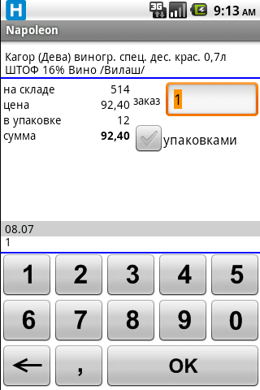
Рис. 11
Когда вы выберите интересующий вас товар, в новом окне (Рис. 11) появится его название, текущий (на момент последнего соединения) остаток на складе, цена за единицу товара, количество мест в упаковке. В выделенном поле «Заказ» вы можете ввести необходимое количество товара (по умолчанию 1 шт.), используя клавиатуру, после этого нажмите на кнопку «ОК». Если вы не желаете добавлять выбранный товар к заказу, нажмите на кнопку на корпусе аппарата, и вы окажетесь в предыдущем окне (рис. 8).
Также в этом окне вы можете видеть историю продаж этого товара. Внимание: в данной версии история продаж отражает информацию из сохранённых заказов.
После того как вы закончите ввод товаров нажмите кнопку нажмите на кнопку на корпусе аппарата.
После этого вы можете увидеть окно текущего заказа, в котором отображаются название клиента, название товара, его количество, денежная сумма по каждому товару, а также общая сумма заказа. При заказе акционного товара, вы сможете выбрать вариант акции из выпадающего списка (по умолчанию стоит, что акции нет) (рис. 12).
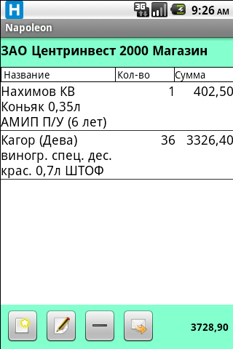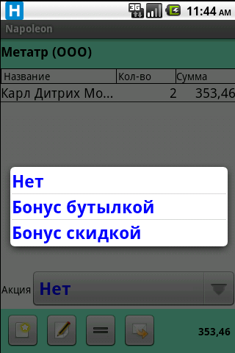
Рис. 12
Если вы хотите сделать дополнительную пометку по заказу, изменить время или дату его доставки, нажмите на кнопку  и дополните ранее созданные данные (Рис. 6).
Если хотите добавить товар в текущий заказ, нажмите на .

Сформированный заказ можно немедленно отправить в офис/склад, для этого нажмите на значок .

Для возврата в список заказов клиента нажмите на кнопку на корпусе аппарата.
Для возврата в список клиентов ещё раз нажмите на кнопку на корпусе аппарата.

Если выйти в список контрагентов, то можно заметить, что контрагент, на которого была создана заявка в этот день, будет выделен зеленым цветом (рис. 12.1). Аналогично будет и при создании других документов на контрагента (снятие остатков или посещение).
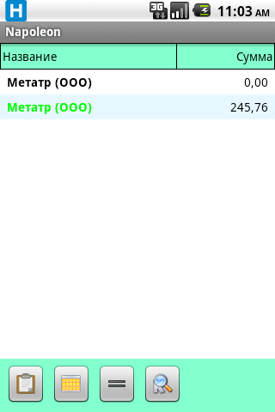
Рис. 12.1

2. Долги.

Если вы в процессе синхронизации выбрали пункт «Отгрузки и долги», то вы сможете посмотреть дебиторскую задолженность (закладка «Долги») по клиенту. Для этого зайдите в интересующего вас клиента, нажмите на кнопку «Заявки»  и выберите нужный пункт (Рис. 13)

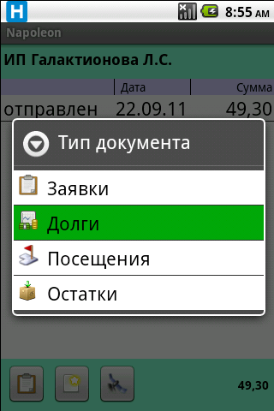
Рис 13
В закладке «Долги» вы можете увидеть список задолженностей по клиентам (клиенту) формата: № накладной, дата, сумма задолженности. При этом если выбрать какую-либо задолженность, то можно посмотреть накладную, по которой эта задолженность числится (Рис. 14).

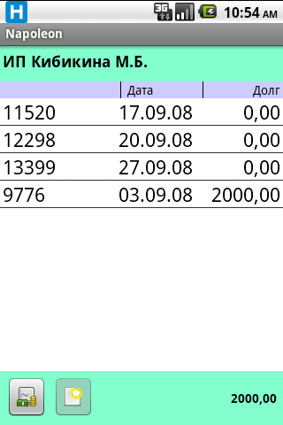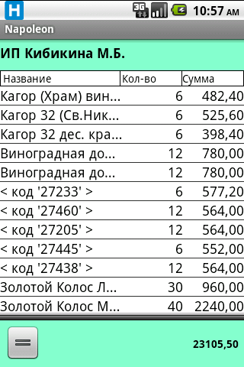
Рис 14

3. Отметка посещения торговой точки.

В случае если вам необходимо отметить факт посещения торговой точки (не принималась заявка у клиента, необходимо сделать фото-отчёт), активируйте кнопку «Заявки» и выберите пункт «Посещения», далее выберите интересующего вас клиента из своего маршрута (Рис. 15).

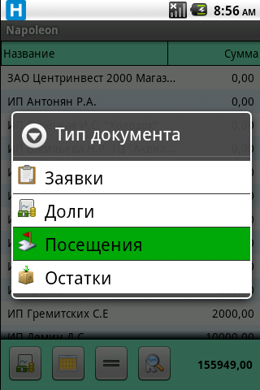
Рис. 15
Для того чтобы зафиксировать посещение, нажмите на значок  в нижнем левом углу экрана.
В открывшемся окне вы можете записать комментарии или причину посещения торговой точки и (или) сделать фото отчёт (Рис. 16).
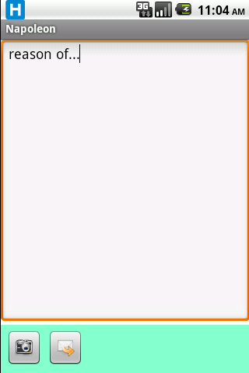
Рис. 16
Для того чтобы добавить фотографию, нажмите на кнопку  и сделайте снимок. Созданный снимок можно посмотреть или удалить, для этого нажмите на фото и удерживайте до появления меню. После этого выполните нужное действие.
После всех необходимых действий нажмите на кнопку на корпусе аппарата, программа сохранит информацию о посещении.
После этого для выхода в список организаций на нажмите кнопку .

4. Сбор остатков (SKU).

Для того чтобы приступить к сбору остатков в торговой точке, выберите нужного клиента, нажмите на кнопку «Заявки» и выберите пункт «Остатки» (рис. 17)
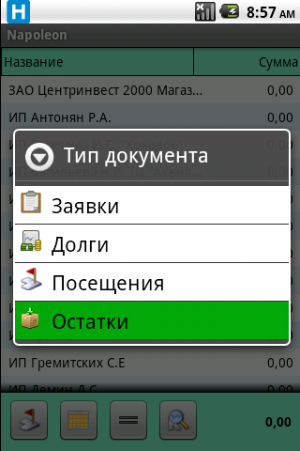
Рис. 17
После этого нажмите на кнопку . В открывшемся прайс-листе выберите нужную позицию, по которой необходимо внести остаток. В открывшейся клавиатуре внесите необходимое число и нажмите на кнопку «ОК» (рис. 18).
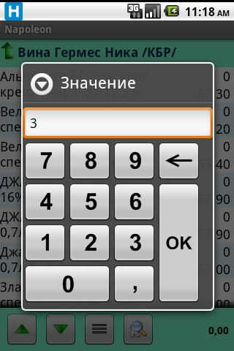
Рис. 18
Нажмите на кнопку , как только закончите вводить остатки.

Если хотите добавить еще товары в список (рис. 19), то нажмите на кнопку .

Для отправки списка оставшихся товаров нажмите на кнопку .
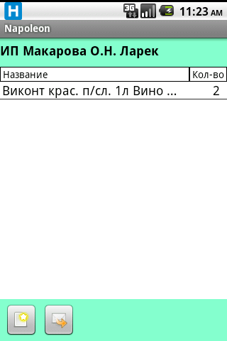
Рис. 19

5. Презентация

С помощью презентации вы сможете просматривать фотографии товара (фотографии задаются на компьютере). Чтобы они загрузились на карту памяти, необходимо в пункте «Синхронизация» («Меню» - «Синхронизация») выбрать пункт «Презентация».

Просматривать фото товара можно в прайс-листе («Меню» - «Документы» - «Прайс-лист») и при создании заявки.

Чтобы воспользоваться возможностями презентации, необходимо нажать на кнопку «Меню» на корпусе аппарата и выберите в появившемся окне пункт «Презентация» (Рис 20).

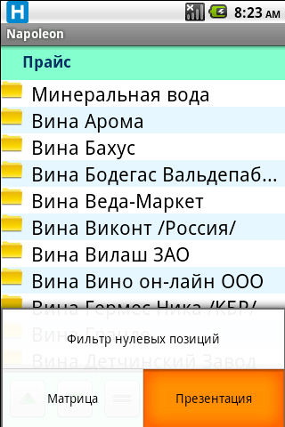
Рис. 20

После этого откроется окно с изображениями товаров (Рис. 21).
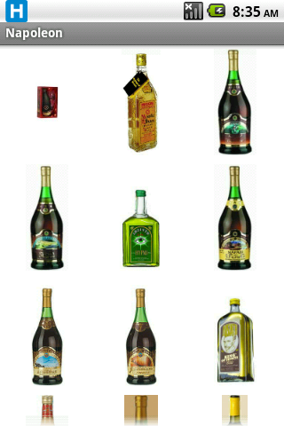
Рис. 21

Если вы нажмете на фотографию, то увидите название товара или товаров (если одному изображению соответствую несколько продуктов) и увеличенное изображение товара. Чтобы выбрать товар, нажмите на фото и в появившемся списке найдите нужный (Рис. 22).
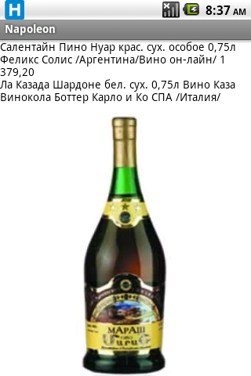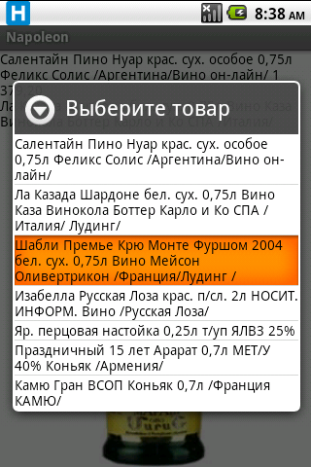
Рис. 22

После этого откроется информация о товаре: его название, остаток на складе, цена, количество штук в упаковке и общая сумма заказа (Рис. 11).

Для выхода в презентацию нажмите на кнопку на корпусе аппарата.

Для выхода в прайс-лист нажмите на кнопку .

6. Добавить организацию

В этой версии программы вы сможете добавлять новые торговые точки. Для этого нажмите на кнопку «Меню», а затем на пункт «Добавить организацию» (рис. 23).

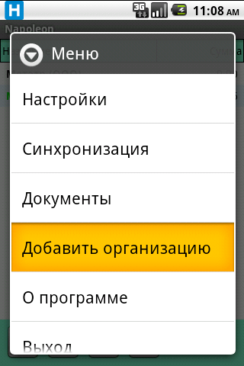
Рис. 23

После этого откроется окно, в котором необходимо будет ввести название организации и ее адрес. При необходимости введите контактные данные с торговой точкой и снимите координаты (рис. 24).
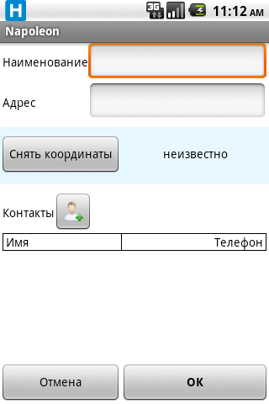
Рис. 24

Информация об этой торговой точке передается на компьютер после синхронизации.
7. Синхронизация данных.

Для осуществления полного обмена данными и удаления неактуальной информации применяется функция «Синхронизация» (в меню выберите пункт «Синхронизация»). (Рис.25)
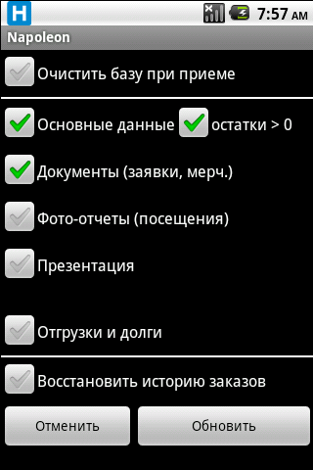
Рис. 25
В открывшемся окне выберите необходимые условия для синхронизации:

Очистка базы при приёме – полностью удалит старую базу и закачает новую (обычно делается при смене владельца);
Основные данные - приём клиентов, номенклатуры товара, сообщений;
Документы - отправка всех неотправленных заказов, текста документа «Посещение»;
Фото-отчёты – отправка всех неотправленных фото-отчётов;
Презентация – вы можете назначать фото на товар на компьютере, после синхронизации они будут отображаться в пункте презентация;
Отгрузки и долги - приём документов по отгрузкам и оплатам,
Восстановить историю заказов – загрузка отправленных в систему заявок за последний месяц (делается для восстановления истории заказов);
и запустите ее, нажав кнопку «Обновить».

8. Удаление заказов и документов.

Для того чтобы удалить сформированный заказ, необходимо выбрать клиента, на которого был заполнен заказ. В открывшемся окне выбрать заказ который необходимо удалить, затем нажать на него пальцем и удерживать до тех пор, пока не появится подменю.
Далее в открывшемся подменю необходимо выбрать строчку «Удалить» (Рис. 26)

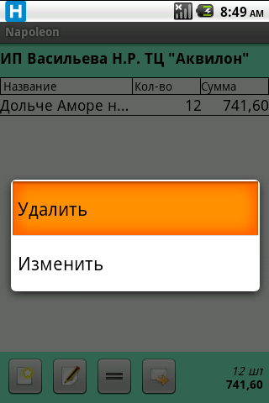
Рис. 26
Также вы можете удалить все старые документы по определённую дату, для этого в меню выберите пункт «Документы», а в нём «Список документов». В этом окне нажмите на кнопку  и выберите дату, по которую будет удалён этот вид документа (Рис. 27).
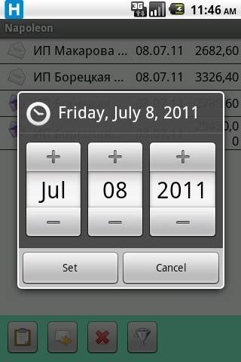
Рис 27

Обратите внимание на то, что некоторые заказы выделены галочкой. Это отправленные заказы, а заказы, не выделенные галочкой, это неотправленные заказы. Если их удалить, то восстановить их будет невозможно.
В программе реализована функция поиска документов за определенный промежуток времени, для этого нажмите на  и задайте необходимый промежуток (Рис. 28).
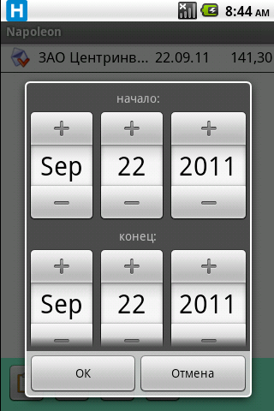
Рис. 28

9. Сообщения.

Программа может периодически отображать сообщения, которые формируются в офисе и передаются либо конкретному менеджеру, либо всей команде (рис. 29)

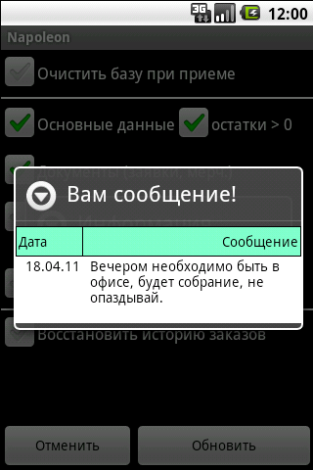
Рис. 29
Пришедшее на коммуникатор сообщение отображается единожды, после нажатия на кнопку оно больше не появится. Для того чтобы посмотреть пришедшие на коммуникатор сообщения, нажмите на «Меню» – «Документы» – «Список сообщений». В открывшемся окне вы увидите этот список в формате: дата / сообщение (рис. 30).

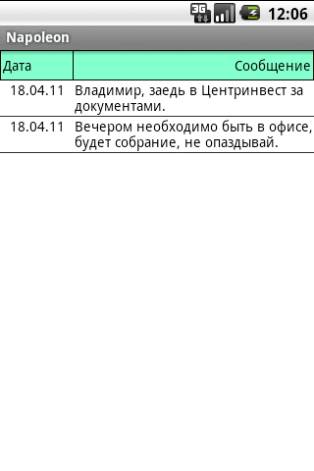
Рис. 30
Кроме просмотра сообщений в этом окне, вы можете так же их удалять по аналогии со «Списком заказов».
Для возврата к списку клиентов нажмите на

10. Настройки программы.

Для того чтобы изменить настройки, выберите пункт меню «Настройки» («Меню» - «Настройки»). В результате этого вы попадете в настройки сети (закладка «Сеть»).

Внимание: не меняйте данные (IP, порт, логин и пароль) в закладке. Это приведет к отказу некоторых функций программы!

В этой версии программы вы можете использовать IP 2 в случаях, если по первому подключиться к серверу не удается.

В закладке «Сеть» можно включить опцию «Проверять остаток». С этой опцией будет появляться предупреждение, если будет заказываться больше товара, чем осталось на складе (Рис. 31). Количество товара уменьшится до имеющегося на складе.
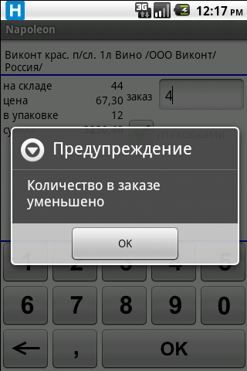
Рис. 31

Для сохранения нажмите на кнопку «Меню», затем «Сохранить» (Рис. 32).
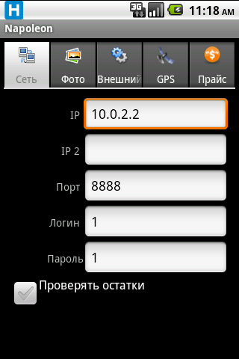

Рис. 32

В закладке «Фото» вы можете изменить разрешение камеры, а также включить или отключить автофокус (Рис. 33).
Для сохранения нажмите на кнопку «Меню», затем «Сохранить».

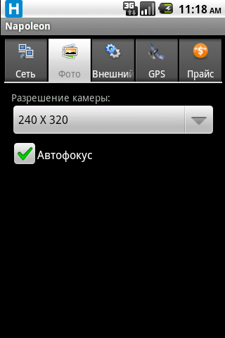
Рис. 33

В закладке «Внешний вид» вы можете включить или отключить вибрацию и поворот экрана (Рис. 33), настроить автостарт программы, а также включить сложную историю продаж.

Автостарт - включает автозапуск.
Сервис - если установлена галочка "Автостарт", то этот пункт управляет поведением программы во время старта.
Сервис галочка установлена - программа запускается свернутая в значок на
панели нотификаций, в это время все функции программы как GPS слежение и
фоновая передача работают.
Сервис галочка сброшена - программа запускается в обычном режиме,
открывает стартовое окно.
При этом изменено поведения кнопки "Выход" главного меню. Если включен "Автостарт", то кнопка выход работает так же, как кнопка назад, иначе эта кнопка завершает работу программы.

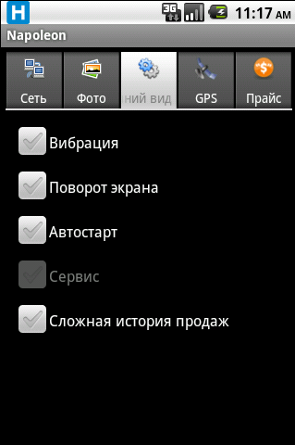
Рис. 33

После включения пункта «Сложная история продаж» окно заказа товара примет следующий вид: (рис. 34)
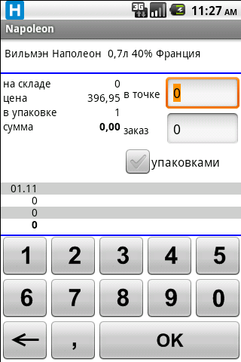
Рис. 34

История продаж теперь отображается следующим образом: дата – количество на витрине – off-take (коэффициент автозаказа, по умолчанию 1,5) – рекомендованный заказ.

Для сохранения нажмите на кнопку «Меню», затем «Сохранить».

В закладке «GPS» вы можете изменить следующие настройки GPS (Рис. 35):

Время опроса, сек - здесь вы можете указать частоту снятия координат
Изменение дистанции, м – здесь вы можете указывать погрешность, с которой снимаются координаты.
Фоновая передача – с помощью этой опции координаты будут приходить в фоновом режиме с определенным интервалом, который можно указать в пункте «Интервал, мин».

Для сохранения нажмите на кнопку «Меню», затем «Сохранить»

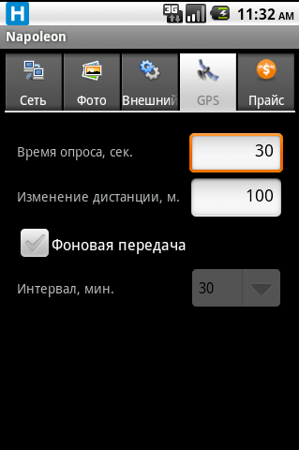

Рис. 35

Для сохранения нажмите на кнопку «Меню», затем «Сохранить».

Во вкладке прайс вы можете изменить информацию, которая отображается в колонках прайс-листа: количество товара на складе, цена, количество товара в заявке, сумма в заявке. Для изменения отображаемой информации нажмите на нужную колонку и выберите из списка нужную опцию (рис. 36).
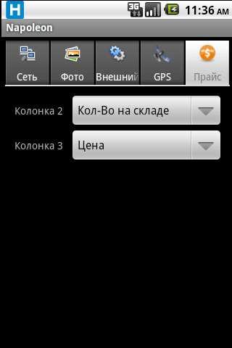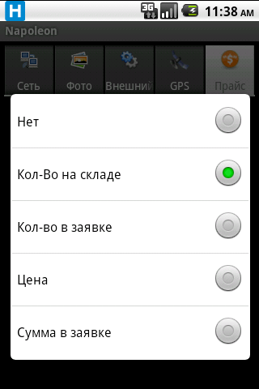
Рис. 36

Для сохранения нажмите на кнопку «Меню», затем «Сохранить».

